

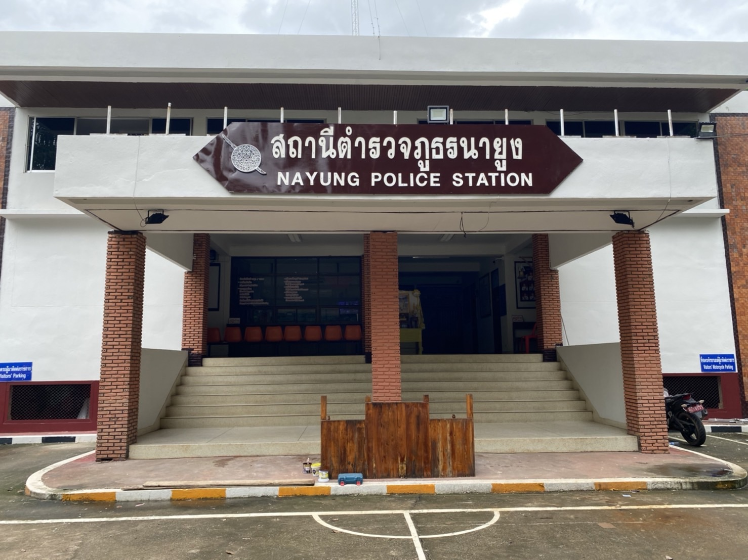
สถานีตำรวจภูธรนายูง
จังหวัดอุดรธานี
โทร. 042-132514
ประจำเดือน กุมภาพันธ์ 2568
รายงานการปฏิบัติราชการ

คำนำ

ตามการประเมินคุณธรรมและความโปร่งใสในการดำเนินงานของหน่วยงานภาครัฐ (Integrity and Transparency Assessment : ITA) สถานีตำรวจ ประจำปีงบประมาณ พ.ศ. 2568 ตัวชี้วัดที่ 9 การเปิดเผยข้อมูล ตัวชี้วัดย่อยที่ 9.2 การบริหารงาน ข้อ O7 กำหนดให้รายงานผลการปฏิบัติราชการประจำหน่วย โดยให้แสดงรายงานการปฏิบัติราชการประจำเดือนของสถานีตำรวจในรอบ 6 เดือนแรก ของปีงบประมาณ พ.ศ. 2568 (ตุลาคม 2567 - มีนาคม 2568) แยกเป็นรายเดือน และเผยแพร่เป็นประจำทุกเดือน บนเว็บไซต์ของสถานีตำรวจ
สถานีตำรวจภูธรนายูง จึงได้สรุปผลการปฏิบัติราชการประจำเดือน กุมภาพันธ์ 2568 ไว้แล้ว โดยแยกผลการปฏิบัติเป็น 5 สายงาน ประกอบด้วย งานอำนวยการ งานป้องกันปราบปราม งานจราจร งานสืบสวน และงานสอบสวน เพื่อเผยแพร่ข้อมูลการปฏิบัติงานบนเว็บไซต์ของสถานีตำรวจภูธรนายูง ต่อไป



พันตำรวจเอก
( ประลอง พรหมศร )
ผู้กำกับการ สถานีตำรวจภูธรนายูง
1 กุมภาพันธ์ 2568



สารบัญ

คำนำ
สารบัญ
รายงานการปฏิบัติราชการงานอำนวยการ 3
รายงานการปฏิบัติราชการงานป้องกันปราบปราม 9
รายงานการปฏิบัติราชการงานจราจร 14
รายงานการปฏิบัติราชการงานสืบสวน 18
รายงานการปฏิบัติราชการงานสอบสวน 20

รายงานการปฏิบัติราชการงานอำนวยการ

1. การประชุมรับทราบแนวทางการบริหารราชการ ของผู้บังคับบัญชา ประจำปี 2568

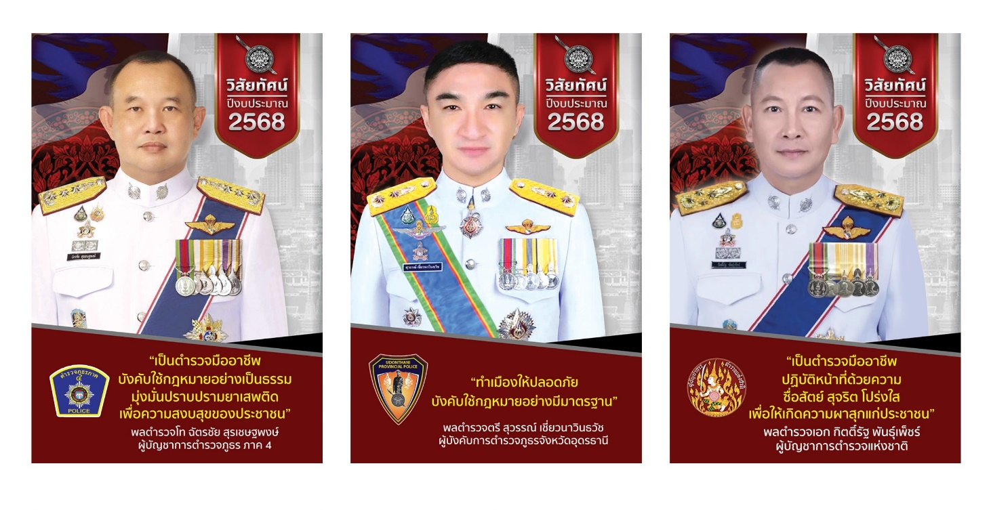
สภ.นายูง โดย พ.ต.อ.ประลอง พรหมศร ผกก.สภ.นายูง และข้าราชการตำรวจ ในสังกัดทุกนาย ประชุมรับนโยบายบริหารราชการ เพื่อนำไปปฏิบัติเพื่อให้บรรลุวัตถุประสงค์และเป้าหมาย ตามวิสัยทัศน์ ในวันที่ ๓ กุมภาพันธ์ 2568 ณ หอประชุม สภ.นายูง มีผู้เข้าร่วมรับฟังนโยบาย รวม 29 นาย

2. การประชุมบริหาร สภ. ประจำเดือน กุมภาพันธ์ 2568
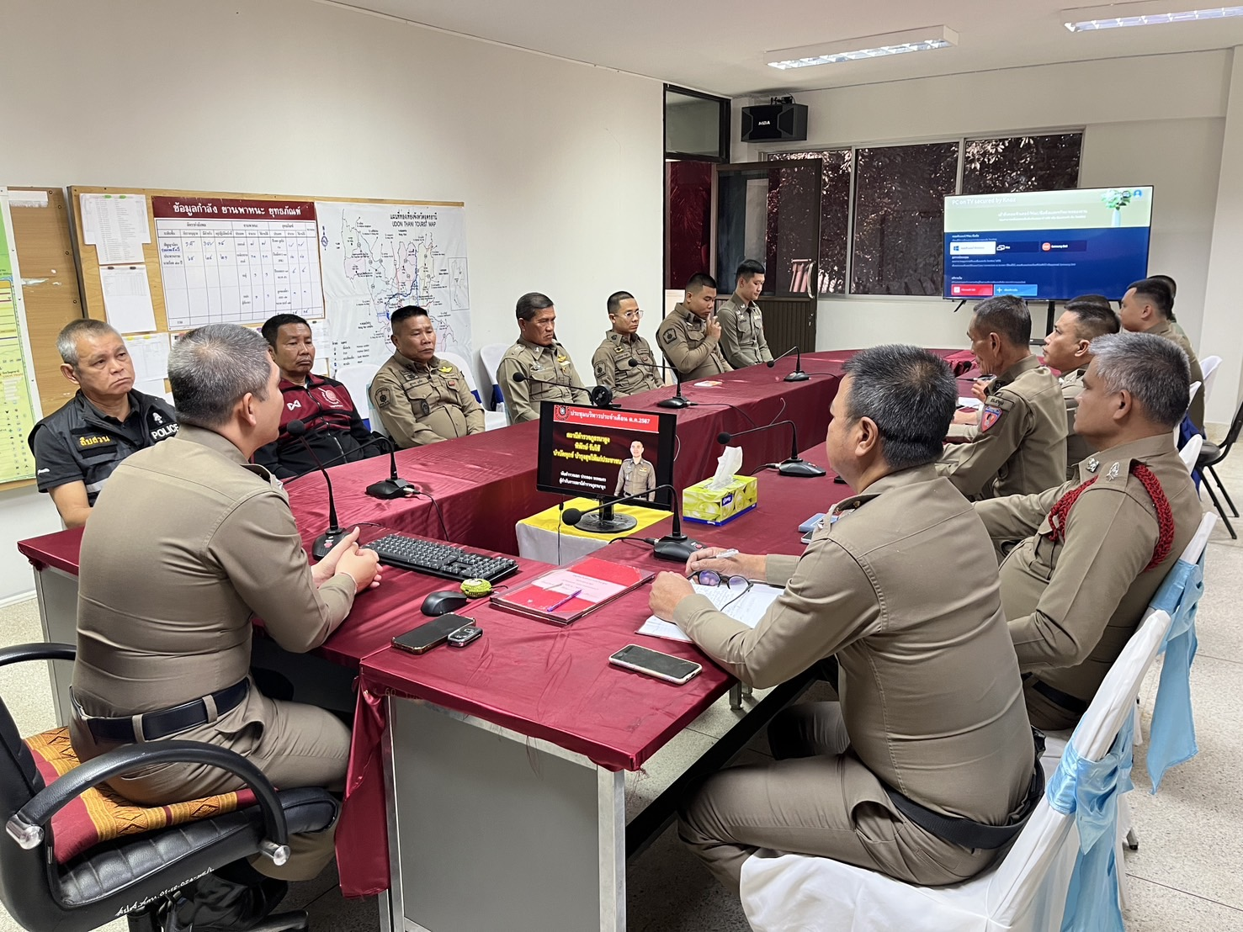

วันที่ 3 กุมภาพันธ์ 2568 เวลา 10.30 น. พ.ต.อ.ประลอง พรหมศร ผกก.สภนายูง จัดการประชุมบริหาร สภ. ประจำเดือน กุมภาพันธ์ 2568 โดยมีข้าราชการตำรวจ สภ.นายูง มาประชุม จำนวน 29 นาย มีระเบียบวาระการประชุม ดังนี้
วาระที่ 1 เรื่องประธานแจ้งที่ประชุมทราบ
วาระที่ 2 รับรองรายงานการประชุม เดือน มกราคม 2567
วาระที่ 3 เรื่องแจ้งเพื่อทราบ
วาระที่ 4 กำชับการปฏิบัติตามนโยบายของผู้บังคับบัญชา
วาระที่ 5 แผนกงานแถลงผลการปฏิบัติและข้อราชการสำคัญ
วาระที่ 6 เรื่องอื่น
- แจ้งทุกแผนกงานเตรียมความพร้อมรอรับการตรวจราชการประจำปี 2568
- เน้น 7 อย่า ตามนโยบายของผู้บังคับบัญชา

วาระที่ 7 ประธานสรุปสั่งการ

3. โครงการครูตำรวจแดร์ ประจำปีงบประมาณ พ.ศ. 2568

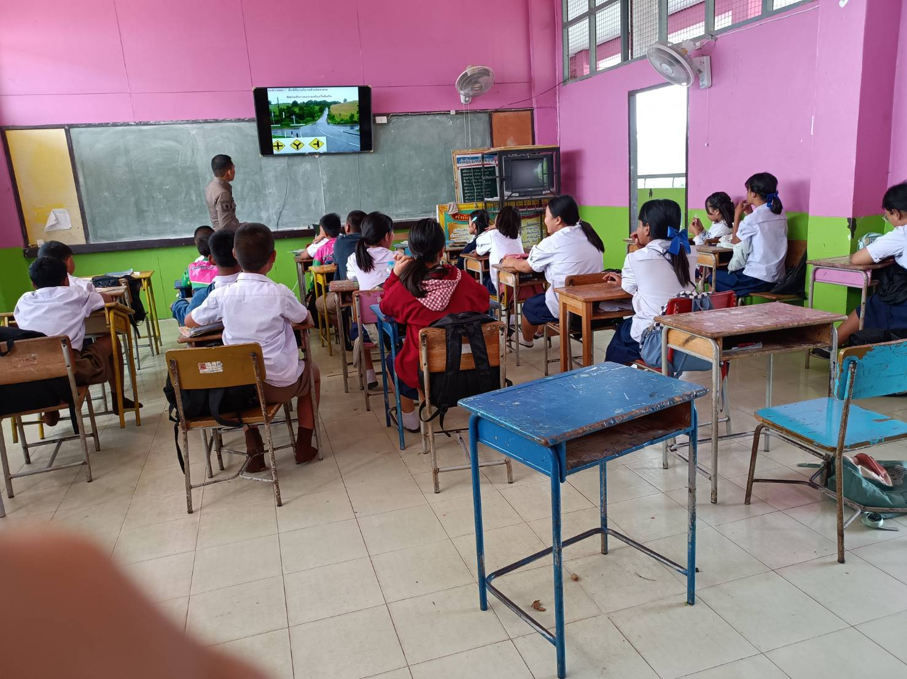

วันที่ ๑๔ กุมภาพันธ์ 2568 เวลา 13.00 น. พ.ต.อ.ประลอง พรหมศร ผกก.สภ.นายูง มอบหมายให้ ร.ต.ท.บุญช่วย นาแพงสอน รอง สว.(ป.)สภ.นายูง เข้าทำการสอนนักเรียนตามโครงการครูตำรวจแดร์ที่โรงเรียนบ้านวังบง ต.นาแค อ.นายูง จว.อุดรธานี

4. โครงการเคารพธงชาติ สวดมนต์ไหว้พระ ท่องคำสัตย์ปฏิญาน และท่องอุดมคติตำรวจ
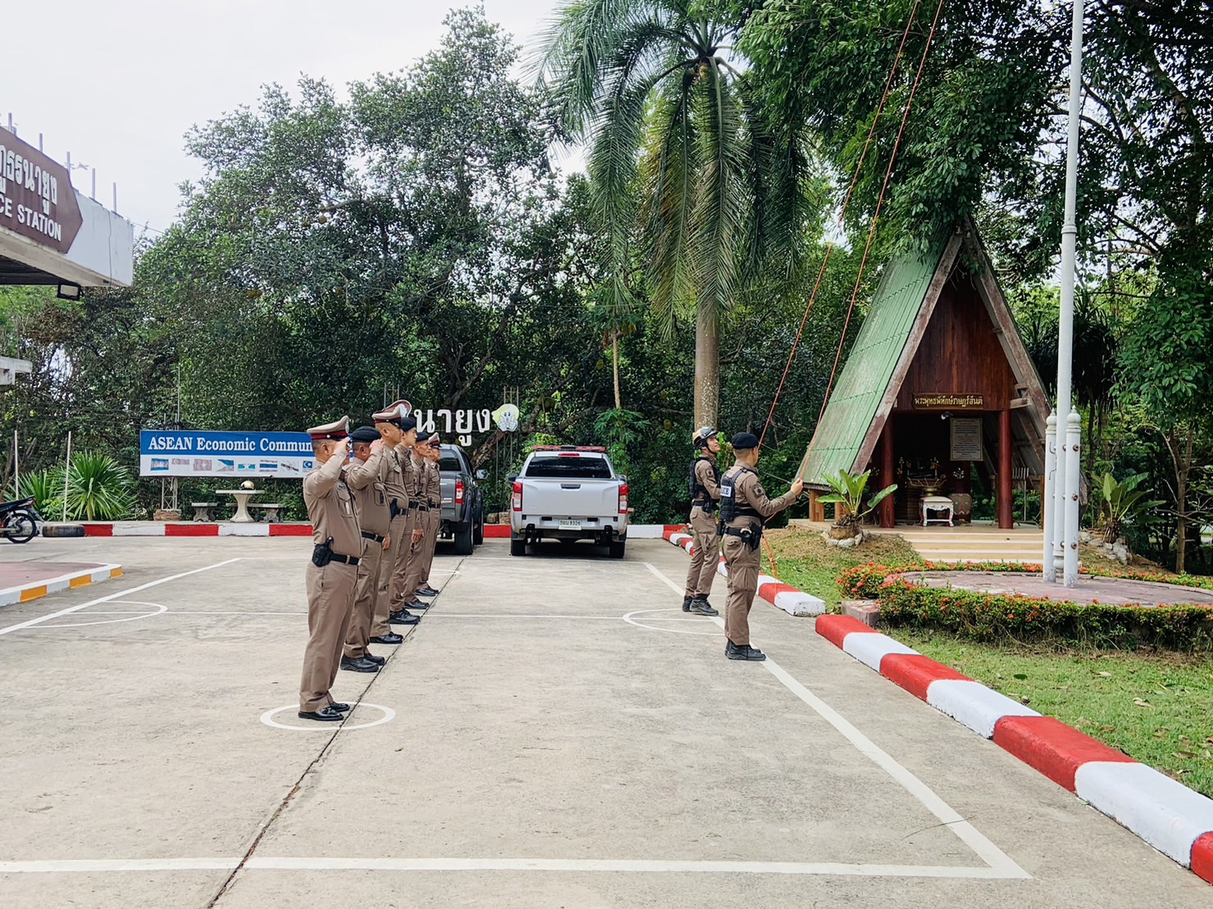

รายงานการปฏิบัติราชการงานป้องกันปราบปราม

1. การปล่อยแถวและควบคุมสายตรวจ

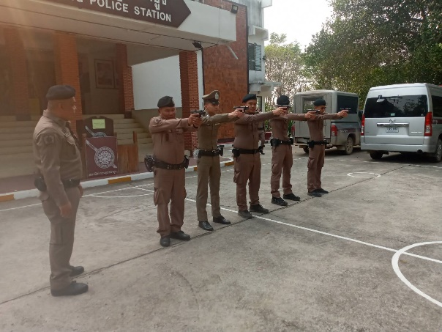 | 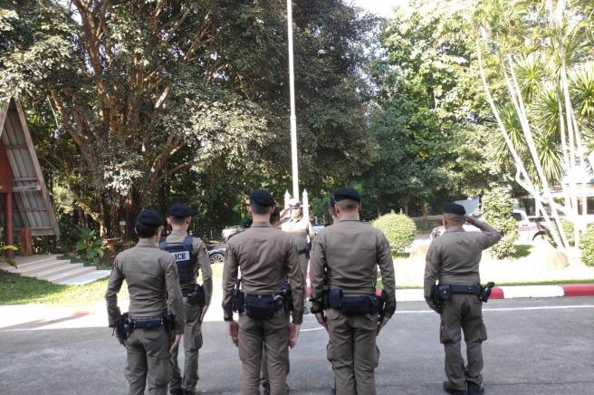

วันที่ 1-29 กุมภาพันธ์ 2568 เวลา 08.00 น. พ.ต.อ.ประลอง พรหมศร ผกก.สภ.นายูง และ พ.ต.ท.ไกรศรี พรมวัน สวป.สภ.นายูง เรียกรวมแถวหน้าเสาธง เพื่อเคารพธงชาติ สวดมนต์ไหว้พระ กล่าวอุดมคติตำรวจ และชี้แจงข้อราชการต่างๆ ดังนี้
- กำชับการปฏิบัติหน้าที่ให้มีความพร้อมอยู่เสมอ
- ตรวจความพร้อมก่อนออกปฏิบัติหน้าที่ เครื่องแต่งกาย อาวุธอุปกรณ์ประจำกาย และยานพาหนะ
- ออกตรวจจุดเสี่ยงจุดล่อแหลมในพื้นที่รับผิดชอบและบันทึกลงระบบ Police 4.0
- ออกตรวจเยี่ยมประชาชน ตามโครงการ Stop Walk and talk
- ปฏิบัติตามแนวทาง การยกระดับการบริการประชาชนของสถานีตำรวจ
- กำชับการปฎิบัติหน้าที่ ตามหลักยุทธวิธี ไม่ประมาท
- ฝึกทบทวนยุทธวิธีตำรวจ

ผู้รับผิดชอบกิจกรรม : พ.ต.ท.ไกรศรี พรมวัน สวป.สภ.นายูง

2. การออกตรวจตามแผนการตรวจ

การแบ่งเขตตรวจ
1. สายตรวจรถยนต์ 1 เขตตรวจ รับผิดชอบพื้นที่ 4 ตำบล
- ตำบลนายูง
- ตำบลโนนทอง
- ตำบลนาแค
- ตำบลบ้านก้อง

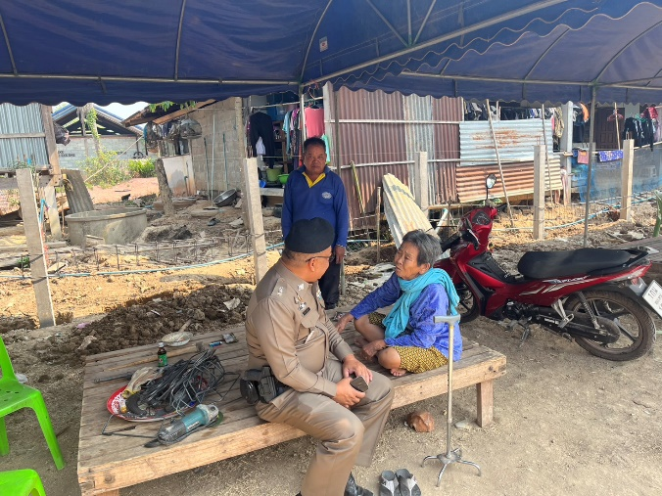
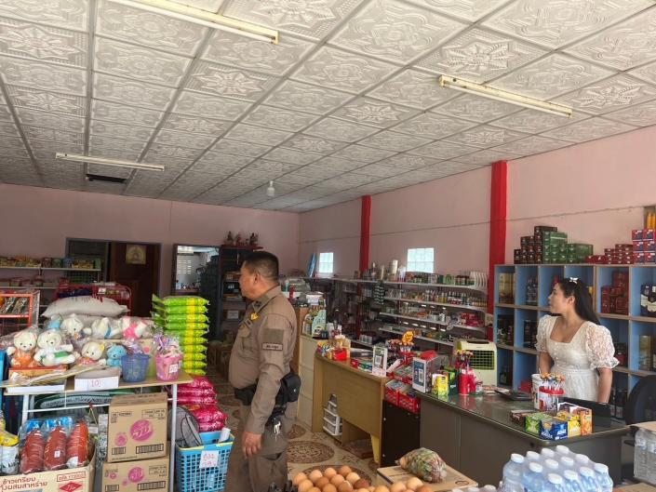

3. การปฏิบัติงานป้องกันปราบปรามอาชญากรรมของสถานีตำรวจ ผ่านระบบ POLICE 4.0
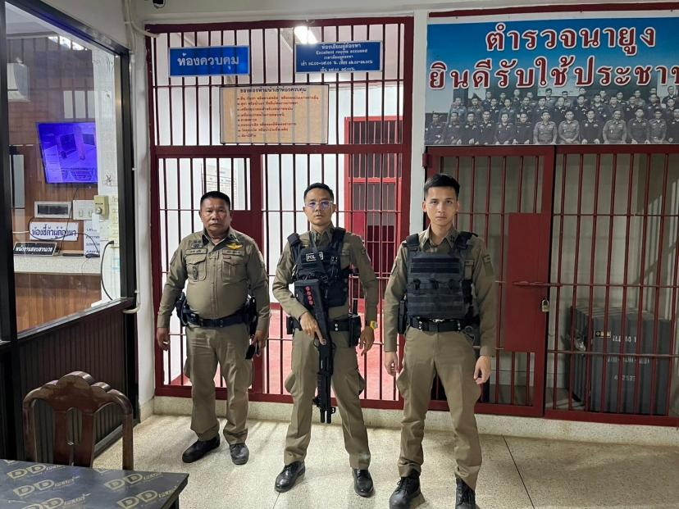

ภาพถ่ายร้อยเวร 20 สแกน QR CODE ตรวจห้องควบคุมผู้ต้องหาพร้อมถ่ายภาพ

4. ศูนย์รับแจ้งเหตุ 191

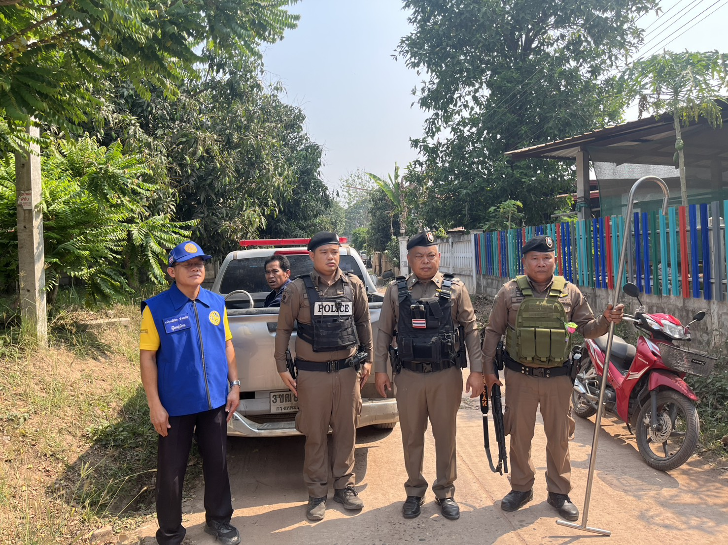

เดือน | สั่งการ | พบ | ไม่พบ | เวลาถึง
 |  |  |  | 5 นาที | 5-15 นาที | 15-30 นาที
ก.พ.68 | 8 | 8 | - | - | 1 | 7

5. การฝึกประจำสัปดาห์

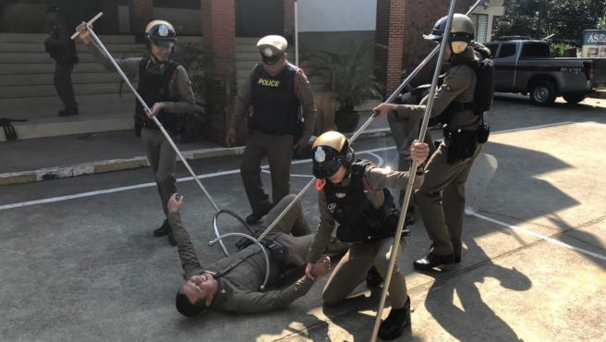 | 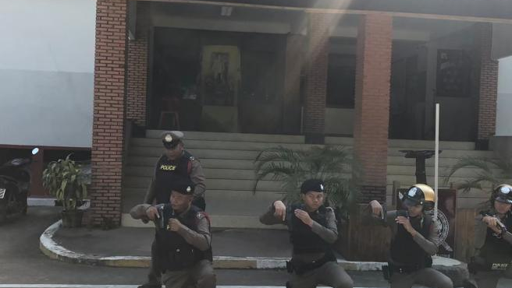
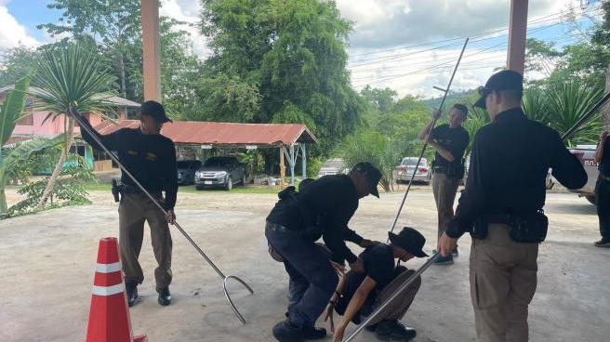 | 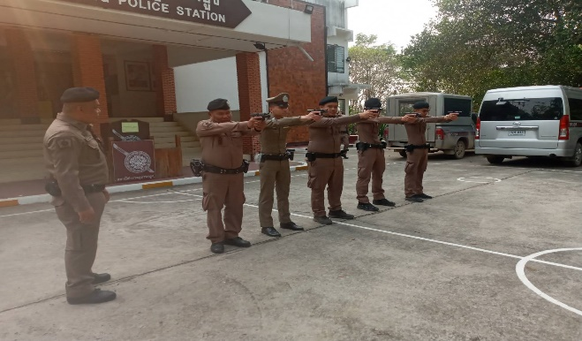

จัดทำคำสั่งแต่งตั้งครูฝึก และมอบหมายผู้ทำการฝึก โดยแบ่งออกเป็น 2 ชุด ทำการฝึกตามตาราง การฝึกสัปดาห์ละ 1 ครั้ง ตามตาราง

ครั้งที่ | วัน เดือน ปี | สถานที่ฝึก | ครูฝึก | ผู้รับการฝึก | ท่าฝึก
1 | 4 ก.พ.68  15.00 น. | สนามกีฬา | ร.ต.อ.สุรพล มูลโต  รอง สว.สส.สภ.นายูง | 20 | บุคคลท่ามือเปล่า
2 | 11 ก.พ.68  15.00 | หอประชุม | พ.ต.ต.ไกรศรี พรมวัน  สวป.สภ.นายูง | 20 | บุคคลท่ามือเปล่า
3 | 18 ก.พ.68  15.00 | สนามกีฬา | ร.ต.อ.สุรพล มูลโต  รอง สว.สส.สภ.นายูง | 20 | บุคคลท่ามือเปล่า
4 | 25 ก.พ.68  15.00 | หอประชุม | พ.ต.ต.ไกรศรี พรมวัน  สวป.สภ.นายูง | 20 | บุคคลท่าอาวุธ

6. การปฏิบัติงาน ชมส.

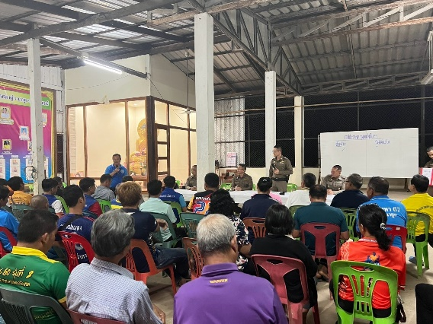 | 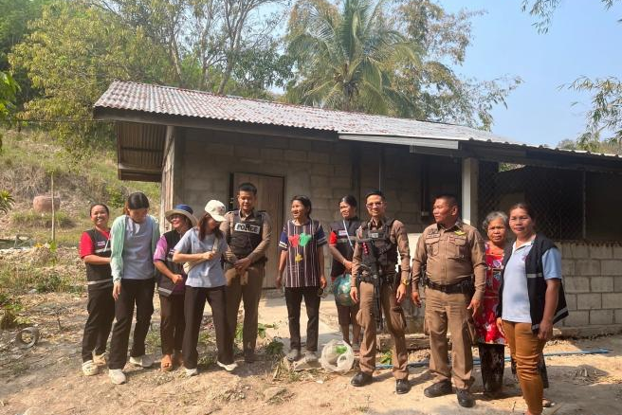
วันที่ 23 กุมภาพันธ์ 2568 เวลา 14.00 น. พ.ต.อ. ประลอง พรหมศร ผกก.สภ.นายูง พร้อม ชุดปฏิบัติการชุมชนสัมพันธ์ ออกพบปะเยี่ยมเยียนผู้นำ และประชาชนเพื่อความปลอดภัยในชีวิตและทรัพย์สินของประชาชน ในหมู่บ้านเชียงดี หมู่ 3 ต.โนนทอง อ.นายูง จ.อุดรธานี โดยมีผู้นำหมู่บ้าน และคณะกรรมการหมู่บ้าน รับการตรวจเยี่ยม

รายงานการปฏิบัติราชการงานจราจร

1. การปล่อยแถวสายตรวจจราจร

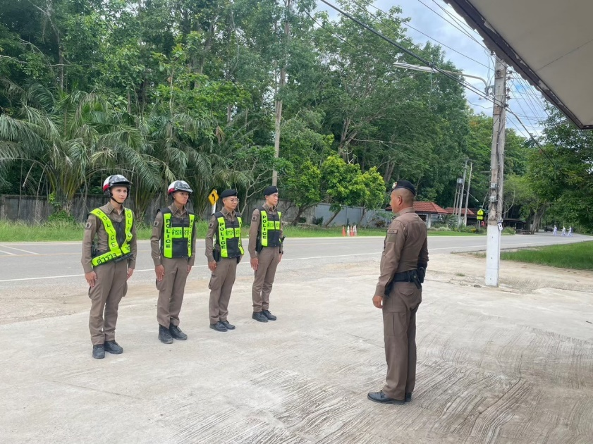

วันที่ 1-29 กุมภาพันธ์ 2568 เวลา 08.00 น. ร.ต.อ.สุรพล มูลโต รอง สว.สส.ปรท.รอง สวป.สภ.นายูง เรียกรวมแถวและชี้แจงข้อราชการต่างๆ ดังนี้
- กำชับการปฏิบัติหน้าที่ให้มีความพร้อมอยู่เสมอ
- ตรวจความพร้อมก่อนออกปฏิบัติหน้าที่ เครื่องแต่งกาย อาวุธอุปกรณ์ประจำกาย และยานพาหนะ
- ออกตรวจเยี่ยมประชาชน ตามโครงการ Stop Walk and talk
- ปฏิบัติตามแนวทาง การยกระดับการบริการประชาชนของสถานีตำรวจ
- กำชับการปฏิบัติหน้าที่ ตามหลักยุทธวิธี ไม่ประมาท
- ฝึกทบทวนยุทธวิธีตำรวจ
ผู้รับผิดชอบกิจกรรม : พ.ต.ท. ไกรศรี พรมวัน สวป.สภ.นายูง

2. การอำนวยความสะดวกด้านการจราจรบริเวณหน้าโรงพยาบาลนายูง ตลาดสด และบริเวณการจราจรหนาแน่น
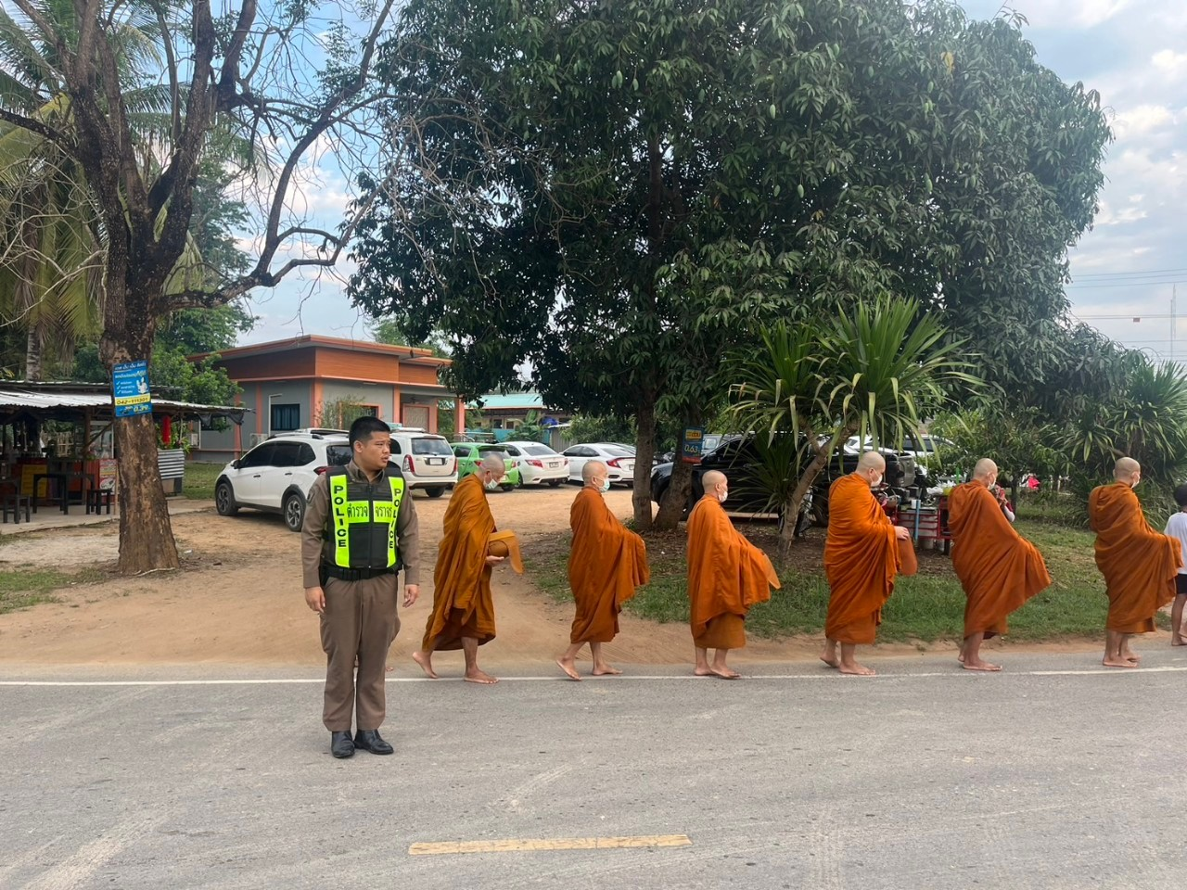
วันที่ 1 – 29 กุมภาพันธ์ 2568 จราจรเวร อำนวยความสะดวกด้านการจราจร บริเวณ ที่ตักบาตรหน้าโรงพยาบาลนายูง , ตลาดสดเทศบาลตำบลนายูง ทางร่วมทางแยกที่มีการจราจรหนาแน่น ในช่วงเวลาชั่วโมงเร่งด่วน

2. การตั้งจุดตรวจกวดขันวินัยจราจร
ข้อมูลผลการดำเนินงานในเชิงสถิติ การตั้งจุด จุดสกัด
ประจำปีงบประมาณ พ.ศ. ๒๕๖๘ สถานีตำรวจภูธรนายูง จังหวัดอุดรธานี
ประจำเดือน กุมภาพันธ์ 2568

ข้อมูลผลการดำเนินงานในเชิงสถิติ การตั้งจุดตรวจ จุดสกัด
ประจำปีงบประมาณ พ.ศ. ๒๕๖๘
ผลการดำเนินการในการตั้งจุดตรวจ จุดสกัด
ข้อมูล ณ ๑ มกราคม 2568
เดือน/ปี | จำนวนตั้งจุด | จำนวนการเรียกตรวจ(ราย) | พบกระทำความผิด(ราย) | จำนวนออกใบสั่งเปรียบเทียบปรับ(ราย | ไม่พบการกระทำผิด(ราย) | ว่ากล่าวตักเตือน(ราย)
ก.พ.2568 | ไม่มีการตั้งจุดตรวจ จุดสกัด | - | - | - | - | -

รายงานการปฏิบัติราชการงานสืบสวน

รายงานการปฏิบัติราชการงานสืบสวน ประจำเดือน กุมภาพันธ์ 2568
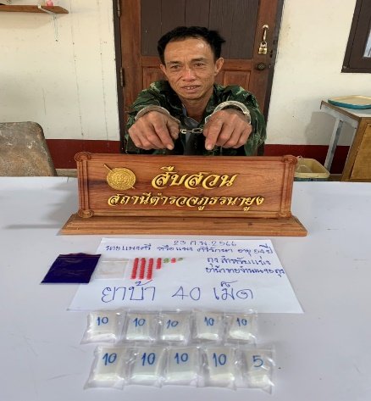
1. สถิติการจับกุมความผิดเกี่ยวกับยาเสพติด
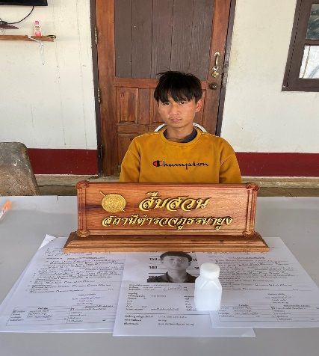
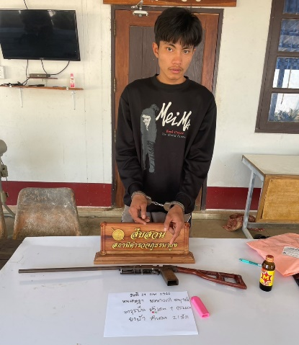

ประเภทความผิด | จับกุม (ราย) | ผู้ต้องหา (คน)
จำหน่าย | 2 | 2
ครอบครอง | 4 | 4
ครอบครองเพื่อเสพ | - | -
เสพ | 9 | 9
รวม | 9 | 9

2. สถิติจับกุมความผิดเกี่ยวกับอาวุธปืน
ประเภทความผิด | จับกุม (ราย) | ผู้ต้องหา (คน)
อาวุธปืนไม่มีทะเบียน | 2 | 2
อาวุธปืนมีทะเบียน | - | -
รวม | 2 | 2

รายงานการปฏิบัติราชการงานสอบสวน

1. อัตรากำลังและการปฏิบัติหน้าที่
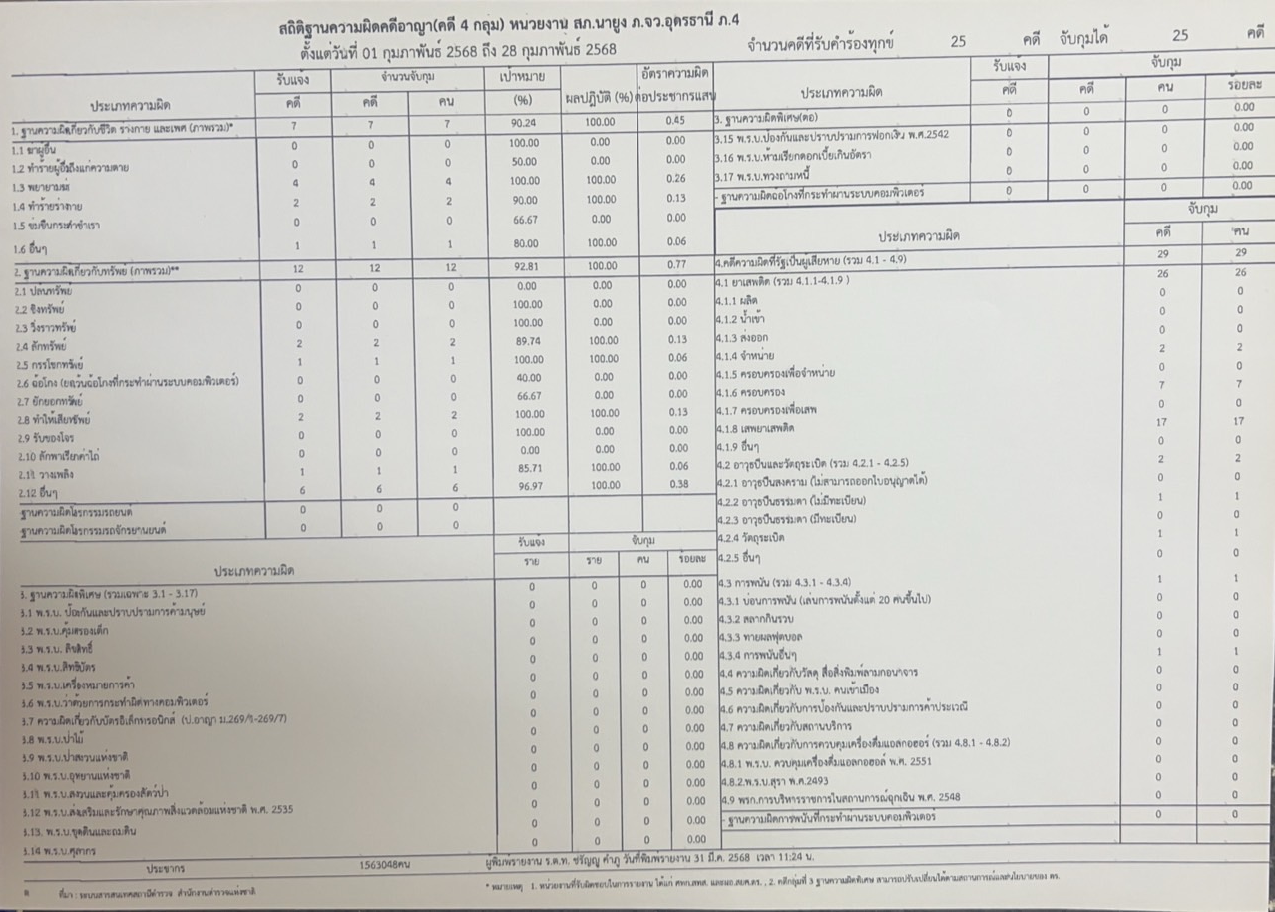
ตำแหน่ง | อัตราอนุญาต | คนครอง | ขาด | หมายเหตุ
รอง ผกก. (สอบสวน) | 1 | 1 | -
สว. (สอบสวน) | 1 | 1 | -
สว.สอบสวน (หัวหน้างานคดี) | 1 | 0 | 1
รอง สว. (สอบสวน) | 4 | 2 | 2

2. สถิติคดีอาญา 4 กลุ่ม ประจำเดือน กุมภาพันธ์ 2568

ประเภทความผิด | เกิด | จับ | ผู้ต้องหา | หมายเหตุ
กลุ่มที่ 1 ความผิดเกี่ยวกับชีวิต ร่างกาย และเพศ | 7 | 7 | 7
กลุ่มที่ 2 ความผิดเกี่ยวกับทรัพย์ | 12 | 12 | 12
กลุ่มที่ 3 ความผิดพิเศษ | 0 | 0 | 0
กลุ่มที่ 4 ความผิดรัฐเป็นผู้เสียหา | 29 |  | 29
- ยาเสพติด | 26 |  | 26
- อาวุธปืน | 2 |  | 2

